AttackGAN

La nature discrète des paquets rend difficile la génération par GAN, car on utilise plutôt les GAN pour générer du contenu continu

Ce papier s’inspire de SequGAn et propose AttackGAN qui génère du trafic au niveau paquet qui respecte les contraintes spécifiques à ce domaine

La génération de paquet est formulée comme un ensemble de décision. Chaque octet est vu comme un élément d’une séquence et le générateur doit essayer de choisir le bon élément pour maximiser la récompense.

On classe ensuite le trafic généré à l’aide d’un NIDS que l’on veut évaluer pour avoir la perte de la critique/discriminateur.

Malgré le fort taux de détection, les NIDS basés sur des méthodes d’IA sont souvent sensibles à la génération d’échantillons spécifiques appelé exemples adversariaux.

Le trafic généré devrait répondre à ces deux critères :
-Il faut que le trafic soit valide et passe un certain nombre de test
-Il faut qu’il puisse contourner la détection d’un IDS tout en gardant les fonctionnalités de l’attaque initiale

Contrairement à la génération d’image, ici un changement mineur peut désactiver une attaque

Le trafic sous forme de flux contient beaucoup d’attributs discrets comme les adresses et les numéros de port. La nature discrète du trafic réseau rend sa génération par des gan plus difficile que pour les données continues comme les images

Même si des validations de test de domaine sont couramment employées pour vérifier la qualité du trafic réseau généré, Cette évaluation est plutôt utilisée quand on veut enrichir un dataset, pas vraiment lorsqu’on veut berner un IDS.

Récemment ont été introduit les sequenceGAN qui génère une séquence sur de l’optimisation de politique

Ce papier propose attackGan basé sur la structure de SequGAN

Chaque octet dans un paquet peut être regardé comme un token dans une séquence. On essaie donc de ramener la génération d’un paquet à un problème de décision

Le générateur est vu comme un agent du point de vue RNN et l’octet généré est vue comme l’état actuel. L’action du générateur est de sélectionner le prochain octet de la séquence.
On implémente le générateur avec des LSTM pour profiter de leur capacité à apprendre des dépendances entre octets sur le long terme.

Les paquets passent d’abord par une étape d’embedding

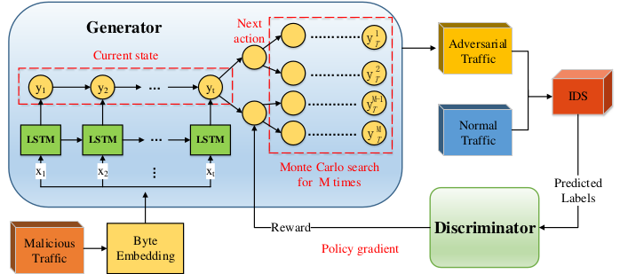
Pour s’assurer que le trafic d’attaque généré puisse bien berner un IDS. Un IDS à berner est placé en amont du discriminateur. Le discriminateur est lui un classifieur binaire qui renvoie une probabilité et ce résultat est utilisé comme récompense pour une séquence complète , ce qui permet de mettre à jour les poids du générateur. Les séquences incomplètes sont complétées par une MCTS (monte carlo tree search). Ainsi atttackGAN peut évaluer les paquets complets et les paquets partiellement généré.

En résumé : Le paquet est représenté par un embedding, on génère des paquets grâce au générateur et on les évalue grâce à un IDS, la prédiction du NIDS est ensuite renvoyé au discriminateur qui met à jour les poids du générateur.
L’experience montre que le trafic généré par AttackGAN arrive bien à contourner l’IDS tout en conservant la structure de l’attaque.

SeqGAN
L’idée de SeqGAN est de formuler un problème de génération de séquence en un problème de séquence de décision.
On considère alors le générateur comme un agent dans le RNN, l’état de l’environnement est la séquence sont des tokens générés et l’action du générateur est de générer st+1 en y ajoutant le token yT+1
La fonction de valeur d’action est l’attente totale de récompense en suivant l ‘action YT+1 en sachant la séquence st.
Généralement le discriminateur donne une probabilité que la séquence est réelle. Or il doit pour cela recevoir une séquence complète, donc la récompense totale ne peut pas être obtenue que par le discriminateur. On estime la récompense pour les gains suivants via une recherche de monte carlo.

Attack GAN vise à generer du trafic d’attaque qui puisse berner un NIDS choisi.

Les octets correspondants aux caractéristiques d’attaque ne sont pas générés.

Contrainte de domaine.
Normalement les « échantillons adversariaux sont très peu différents du reste des échantillons du dataset. On essaie de contenir la différence dans une marge la plus petite possible. Mais cela ne marche que pour les images, pour le réseau on doit aussi s’assurer que certaine contraintes sont respectées. Par exemple, la valeur TTL d’un système Windows est toujours soit 0x20 soit 0x80. Les bytes correspondant ne sont pas générés et sont directement affecté.

Embedding
On cherche d’abord à représenter les trafics réseau au niveau paquet.
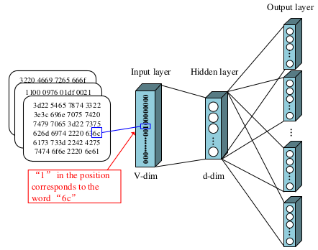
On utilise alors SkipGram

GAN
Pour le Générateur on utilise des LSTM qui generer le paquet (voir SeqGAN) Le générateur produit alors une matrice de mots (correspondant aux octets). Le discriminateur est de la forme d’un CNN mais les labels associés aux entrées du discriminateur sont celle de l’IDS. Au bout d’un certain temps on pense donc que le discriminateur se comportera comme l’ids

Évaluation :
CTU 13 dataset 40000 paquets bénins et 18532 paquets botnet
4 NIDS seront d’abord entraînés pour servir de boites noires

Preprocessing : La taille des paquets est fixée à 300 octets

Ensuite on pré-entraine word2vec avec l’ensemble des paquets pour obtenir un embedding sur 32 dimensions. Chaque octet est représenté par un vecteur de 32 octets

On fait aussi un autre embedding pour des bigram d’octets

Métrique : MAPE différence entre un vecteur généré et un vecteur original

Attack Failure rater : si le NIDS prédit l’attaque générée comme attaque, alors le score est de 1

Attack success Increase rate : La différence entre l’attack succes rate en utilisant un GAN et l’attack succes rate en utilisant seulement les attaques du dataset

Résultat : dans le dataset botnet, on a gardé 20 octets correspondant au caractéristique d’attaque.

Si on prend un seul octet dans l’embedding, le MAPE varie entre 17 et 22 % suivant les ids, Il est dit dans le papier que le MAPE doit être approximativement de 20 pour considérer que le trafic généré ne s’éloigne pas trop du trafic original. Quand on prend 2 octets, on est plus dans les environs de 12 %

Pour AFR, l’embedding sur 1 byte est préférable. Quand on utilise deux octets, les séquences sont plus courtes, donc on capture moins d’information sémantique.

Au final, AttackGan arrive à générer du trafic d’attaque qui berne les IDS, il faut privilégier l’embedding sur 1 octet. On peut aussi discuter de la longueur du paquet .

